专题1 电学复习
知识网络
初
中

电
学
欧姆定律
电功(电能)
电功率
焦耳定律

考点突破
1、欧姆定律：
内容 导体中的电流跟导体两端的电压成正比；与导体的电阻成反比。
适用条件：纯电阻电路 （电阻R阻值不变）
表达式： （只适用于纯电阻电路和溶液导电）

变形式：

2、电功（电能）：
基本公式： （普适）

推导公式： （只适用于纯电阻电路）

单位：焦耳（J）、千瓦时（KW·h） 换算关系：1KW·h = 3.6×10⁶J
3、电功率：
定义：电流在单位时间内所做的功。 单位：瓦特（W）、常用千瓦（KW）
基本公式： （普适）

推导公式： （只适用于纯电阻电路）

4、焦耳定律：
内容：电流通过导体产生的热量跟电流的平方成正比，跟导体的电阻成反比，跟通电时间成正比。 电热的单位：焦耳（J）
表达式： （普适）

推导公式： （只适用于纯电阻电路）
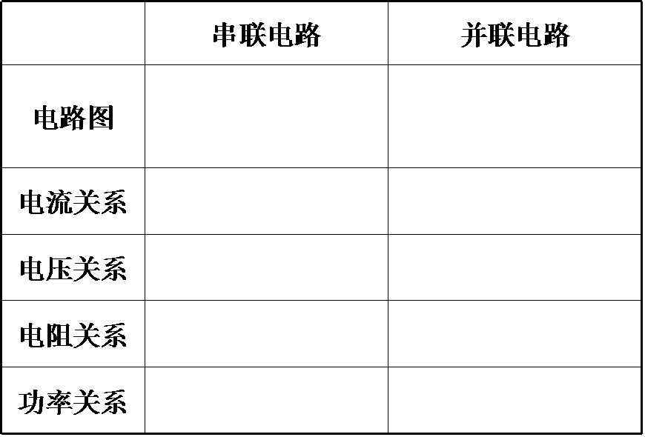

5、串、并联电路中I、U、P的分配
串联电路中的分压:
并联电路中的分流:
串联电路的电功率的分配:
并联电路的电功率的分配:
6、由确定量推导的比例关系:
- I相同:
2、 U相同:
- R相同:
4、 P相同：

7、分析电路的两个注意：
1、要注意不同状态下用电器的连接形式。
2、要注意楚不同状态下电流表（并联时）、电压表（串联时）所测电路。
例题分类一
根据开关状态的改变或滑片移动判断电路中电压表、电流表变化和用电器工作情况变化（定性分析）
知识准备：
1、串联的电阻越多，总电阻越大，且大于其中的任何一个电阻;并联的电阻越多，总电阻越小，且小于其中的任何一个电阻。
2、在串联和并联电路中，若其中一个电阻增大，其它电阻保持不变，则总电阻增大。
解题的关键：
1、找准不变量—— 定值电阻、电源电压
2、弄清变化前后电路的连接方法，电压表、电流表所测电路，滑阻的连入情况
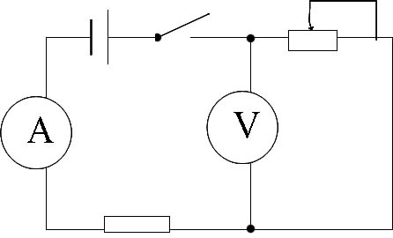
方法：从电阻的变化入手。
A
例1、在所示的电路中，电源电压不变，闭合开关，电流
表的示数为I，电压表的示数为U,若滑动变阻器的滑片向
右移动,则（ ）
A、I和U都变大 B、I和U都变小
C、I变大U变小 D、I变小U变大
例2、如图所示的电路中,电源电压不变,R₀为一定值电阻,闭合
开关，滑片P由a到b的过程中,电流表示数的变化是
A、电流表示数变小 B、电流表示数变大
C、电流表示数先变大后变小 D、电流表示数先变小后变大
例题分类二
有关电路故障的分析与判断：一般分两大类,即家庭电路故障与实验电路故障
知识准备：
1、会从电阻的角度认识电流表与电压表
2、电流表、电压表的使用规则及错误使用后出现的现象
3、电路的三种状态
4、家庭电路中电流过大的原因
5、家庭中火线开路全部成零线;零线开路全部成火线的认识
关键: 准确判断出故障的部位与故障的类型(开路或短路)
例3、某一有故障的家庭电路,用试电笔测试接灯座的火线与零线都能使氖管发光,但灯都不亮,由此断定故障出在（ ）
A、停电了 B、火线断了 C、零线断了 D、火线、零线都断了
例4、在右图所示的电路中,电源电压保持不变.闭合开关S后,电路正常工作.过了一会儿,电流表的示数变大,且电压表与电流表示数的比值不变.则下列判断中正确的是 ( )
A
V
S
A、电阻R断路,灯L变暗 B、电阻R短路,灯L变亮
C、灯L断路,电压表的示数变小
D、灯L短路,电压表的示数变大
计算题
第一类:求最值问题（滑阻或电路中电流电压的最值）:
一般分两种情况:
1、根据电流表或电压表的量程,求滑阻连入的最值.
2、根据滑阻的变化范围,求电流表或电压表示数的最值.
方法:根据最大值或最小值列等式.
注意:解题中必须说明在什么情况下取得具体的最值.
例5、如图所示的电路,电源电压U=4.5V,且保持不变,电阻R₁=5Ω,滑动变阻器R₂的最大阻值为20Ω,电流表的量程为0～0.6A,电压表的量程为0～3V,通过计算说明滑动变阻器R2的阻值范围.
R₁ R₂
乙
甲
V
A

第二类:有关比例的问题
关键:准确列出每一比例项的表达式
表达式中物理量采用原则:
1、尽量用已知量和所求量,不新加物理量。 2、熟练运用电学中有关比例的公式.
例6、如图所示的电路,当开关S断开,甲、乙两表为电流表时,示数之比I_{甲}:I_{乙}=2:3;当开关S闭合,甲、乙两表为电压表时,则两表的示数之比U_{甲}:U_{乙}为（ ）
A、2:1 B、3:1 C、1:3 D、3:2

其它:电功率的混合计算.
例7、如右图所示电路中,电源电压6V恒定,电流表的量程为0～0.6A,电压表的量程为0～3V,灯L₁和L₂的规格分别为“6V 1.8W”和“6V 1.2W”,滑动变阻器R的规格为“50Ω 1.5A”,不计温度对灯丝电阻的影响。求：
- 滑动变阻器的滑片话在a端时,闭合开关S₁、S₂、
S₃后,电压表和电流表的示数是多少?
- 若两灯中只允许一盏灯工作,且要求电路元件
安全使用,在滑片移动过程中,整个电路至少消耗多少功率?

